BAB III
TINJAUAN PUSTAKA

3.1 Kualitas Air Bersih Air Bersih
3.1.1 Pengertian Air bersih
Air adalah sangat penting bagi kehidupan manusia. Manusia akan cepat tidak bertahan hidup karena kekurangan air dari pada kekurangan makanan. Kebutuhan air rata-rata per/orang bagi rumah tangga sebanyak 120 liter/penghuni/hari, asrama 120 liter/penghuni/hari, kantor 50 liter/pegawai/hari, satasion terminal 3 liter/penumpang tiba dan pergi, serta rumah ibadah 5 liter/orang (SNI). Di dalam tubuh manusia itu sendiri sebagian besar terdiri dari air. Tubuh orang dewasa, sekitar 55 – 60 % berat badan terdiri dari air, untuk anak anak sekitar 65 % dan untuk bayi sekitar 80 % (Notoatmodjo, 2003).
Kebutuhan manusia akan air sangat kompleks antara lain untuk minum, masak, mandi, mencuci (bermacam-macam cucian) dan sebagainya. Menurut perhitungan WHO di negara-negara maju tiap orang memerlukan air antara 60-120 liter per hari. Sedangkan di Negara-negara berkembang, termasuk Indonesia tiap orang memerlukan air antara 30-60 liter per hari (Notoatmodjo, 2003).
Menurut Peraturan Menteri Kesehatan Nomor 492/Menkes/Per/IV/2010, tentang persyaratan kualitas air minum ditetapkan sebagai berikut : kualitas air harus memenuhi syarat kesehatan yang meliputi, persyaratan bakteriologis, fisik, kimia dan radioaktif.
Di antara kegunaan-kegunaan air yang disebutkan di atas yang sangat penting adalah untuk kebutuhan minum. Oleh karena itu, untuk keperluan minum (termasuk untuk masak) air harus mempunyai persyaratan khusus agar air tersebut tidak menimbulkan penyakit bagi manusia (Notoatmodjo, 2003).

3.1.2 Persyaratan kualitas air bersih
Menurut Peraturan Menteri Kesehatan Nomor 492/Menkes/Per/IV/2010, tentang Persyaratan Kualitas Air Minum ditetapkan sebagai berikut : kualitas air harus memenuhi syarat kesehatan yang meliputi, persyaratan bakteriologis, fisik, kimia dan radioaktif. Dengan persyaratan sebagai berikut :

      - Syarat Fisik
Persyaratan fisik untuk air bersih yang sehat adalah bening (tidak berwarna), tidak berasa, tidak berbau, suhu di bawah suhu udara di luarnya, sehingga dalam kehidupan sehari-hari tidak sukar cara mengenal air yang memenuhi persyaratan fisik.
3.1.2.2 Syarat Bakteriologis
Air bersih untuk keperluan apapun yang sehat harus bebas dari segala bakteri, terutama bakteri patogen. Menurut Permenkes No.492 tahun 2010, batas kehadiran bakteri coliform dalam air minum adalah 0 MPN/100 ml untuk air bersih non perpipaan dan perpipaan.
3.1.2.3 Syarat Kimia
Air minum yang sehat harus mengandung zat-zat tertentu di dalam jumlah yang tertentu pula. Kekurangan atau kelebihan salah satu zat kimia di dalam air, akan menyebabkan gangguan fisiologis pada manusia.

3.1.3 Sumber Air
Air yang ada di permukan bumi ini dapat berasal dari berbagai sumber, berdasarkan letak sumbernya, air dapat menjadi air angkasa (hujan), air permukaan dan air tanah (Chandra, 2006).
3.1.3.1. Air Hujan
Air hujan merupakan penyubliman awan/uap air menjadi air murni yang ketika
turun dan melalui udara akan melalui benda-benda yang terdapat di udara, diantara benda-benda yang terlarut dari udara tersebut adalah: gas O2, CO2, N2, juga zat-zat renik dan debu.
Dalam keadaan murni, air hujan sangat bersih, tetapi setelah mencapai permukaan bumi, air hujan tidak murni lagi karena ada pengotoran udara yang disebabkan oleh pengotoran industri/debu dan lain sebagainya. Maka untuk menjadikan air hujan sebagai sumber air minum hendaklah pada waktu menampung air hujan jangan dimulai pada saat hujan mulai turun, karena masih banyak mengandung kotoran (Chandra, 2006).
3.1.3.2 Air Permukaan
Air permukaan adalah air hujan yang mengalir di permukaan bumi. Pada umumnya air permukaan ini akan mendapat pengotoran selama pengaliran. Dibandingkan dengan sumber lain air permukaan merupakan sumber air yang tercemar berat.
Sumber-sumber air permukaan antara lain : sungai, selokan, rawa, parit, bendungan, danau, laut, dan air terjun. Air terjun dapat dipakai untuk sumber air di kota-kota besar karena air tersebut sebelumnya sudah dibendung oleh alam dan jatuh secara gravitasi. Air ini tidak tercemar sehingga membutuhkan purifikasi bakterial yaitu pengolahan dengan cara memasak air hingga mendidih..
Sumber air permukaan yang berasal dari sungai, selokan dan parit mempunyai persamaan yaitu air mengalir dan dapat menghanyutkan bahan yang tercemar. Sumber air permukan yang berasal dari rawa, bendungan dan danau memiliki air yang tidak mengalir, tersimpan dalam waktu yang lama, dan mengandung sisa-sisa pembusukan alam, misalnya pembusukan tumbuh-tumbuhan, ganggang, fungsi dan lain-lain. Air permukaan yang berasal dari air laut mengandung kadar garam yang tinggi sehingga jika digunakan untuk air minum, air tersebut harus menjalani proses ion-exchange (Chandra, 2006).
3.1.3.3 Air Tanah
Air tanah (ground water) berasal dari air hujan yang jatuh ke permukaan bumi yang kemudian mengalami perkolasi atau penyerapan ke dalam tanah dan mengalami proses filtrasi secara alamiah. Proses-proses yang telah dialami air hujan tersebut, di dalam perjalanannya ke bawah tanah, membuat air tanah menjadi lebih baik dan lebih murni dibandingkan air permukaan. Air tanah memiliki beberapa kelebihan dibanding sumber lain. Pertama, air tanah biasanya bebas dari kuman penyakit dan tidak perlu mengalami proses purifikasi atau penjernihan. Persediaan air tanah juga cukup tersedia sepanjang tahun, saat musim kemarau sekalipun. Sementara itu, air tanah juga memiliki beberapa kerugian dan kelemahan dibanding dengan sumber lainnya. Air tanah mengandung zat-zat mineral dalam konsentrasi yang tinggi. Konsentrasi yang tinggi dari zat-zat mineral semacam magnesium, kalsium, dan logam berat seperti besi dapat menyebabkan kesadahan air. Selain itu, untuk menghisap dan mengalirkan air ke atas permukaan diperlukan pompa (Chandra, 2006).

  - Sarana Penyediaan Air Bersih
3.2.1 Sumur Gali
Sumur gali adalah satu konstruksi sumur yang paling umum dan meluas dipergunakan untuk mengambil air tanah bagi masyarakat kecil dan rumah- rumah perorangan sebagai air minum dengan kedalaman 7-10 meter dari permukaan tanah. Sumur gali menyediakan air yang berasal dari lapisan tanah yang relatif dekat dari permukaan tanah, oleh karena itu dengan mudah terkena kontaminasi melalui rembesan. Umumnya rembesan berasal dari tempat buangan kotoran manusia kakus/jamban dan hewan, juga dari limbah sumur itu sendiri, baik karena lantainya maupun saluran air limbahnya yang tidak kedap air. Keadaan konstruksi dan cara pengambilan air sumur pun dapat merupakan sumber kontaminasi, misalnya sumur dengan konstruksi terbuka dan pengambilan air dengan timba. Sumur dianggap mempunyai tingkat perlindungan sanitasi yang baik, bila tidak terdapat kontak langsung antara manusia dengan air di dalam sumur (Depkes RI, 2006).

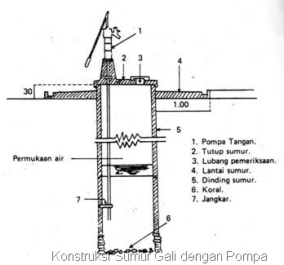
Gambar.3.1 Sumur Gali Dengan Pompa Tangan
Sumber : http://isnspeksisanitasi.blogspot.co.id/2009/03/inspeksi-sanitasi-sarana-air-bersih-html.

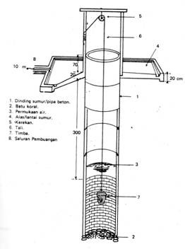
Gambar 3.2 Sumur Gali Tanpa Pompa Tangan
Sumber : http://isnspeksisanitasi.blogspot.co.id/2009/03/inspeksi-sanitasi-sarana-air-bersih-html.
3.2.1.1 Syarat Lokasi atau Jarak
Agar sumur terhindar dari pencemaran maka harus diperhatikan adalah jarak sumur dengan jamban, lubang galian untuk air limbah (cesspool, seepage pit), dan sumber-sumber pengotoran lainnya. Jarak tersebut tergantung pada keadaan serta kemiringan tanah (Chandra, 2006).
- Lokasi sumur pada daerah yang bebas banjir.
- Jarak sumur minimal 15 meter dan lebih tinggi dari sumber pencemaran seperti kakus, kandang ternak, tempat sampah, dan sebagainya.
- Pada tempat-tempat yang miring misalnya pada lereng-lereng pegunungan, letak sumur gali harus diatas sumber pencemaran.
- Lokasi sumur gali harus terletak pada daerah yang lapisan tanahnya mengandung air sepanjang musim.

3.2.1.2 Syarat Konstruksi
1. Dinding Sumur Gali
Jarak kedalaman 3 meter dari permukaan tanah, dinding sumur gali harus terbuat dari tembok yang kedap air (disemen). Hal tersebut dimaksudkan agar tidak terjadi perembesan air/pencemaran oleh bakteri dengan karakteristik habitat hidup pada jarak tersebut. Selanjutnya pada kedalaman 1,5 meter dinding berikutnya terbuat dari pasangan batu bata tanpa semen, sebagai bidang perembesan dan penguat dinding sumur (Entjang, 2000).
Dinding sumur harus kedap air sedalam 3 meter dari permukaan tanah untuk mencegah rembesan dari air permukaan. Pada kedalaman 3 meter dari permukaan tanah, dinding sumur harus dibuat dari tembok yang tidak tembus air, agar perembesan air permukaan yang telah tercemar tidak terjadi. Kedalaman 3 meter diambil karena bakteri pada umumnya tidak dapat hidup lagi pada kedalaman tersebut. Kira-kira 1,5 meter berikutnya ke bawah, dinding ini tidak dibuat tembok yang tidak disemen, tujuannya lebih untuk mencegah runtuhnya tanah (Azwar dalam Aifin , 2009).
Dinding sumur bisa dibuat dari batu bata atau batu kali yang disemen. Akan tetapi yang paling bagus adalah pipa beton. Pipa beton untuk sumur gali bertujuan untuk menahan longsornya tanah dan mencegah pengotoran air sumur dari perembesan permukaan tanah. Untuk sumur sehat, idealnya pipa beton dibuat sampai kedalaman 3 meter dari permukaan tanah. Dalam keadaan seperti ini diharapkan permukaan air sudah mencapai di atas dasar dari pipa beton (Machfoedz dalam Aifin, 2009).
2. Bibir sumur gali/parapet
Dinding parapet merupakan dinding yang membatasi mulut sumur dan harus dibuat setinggi 70-75 cm dari permukaan tanah. Dinding ini merupakan satu kesatuan dengan dinding sumur (Chandra, 2006).
Di atas tanah dibuat tembok yang kedap air, setinggi minimal 70 cm, untuk mencegah pengotoran dari air permukaan serta untuk aspek keselamatan (Entjang dalam Aifin, 2009).
Dinding sumur di atas permukaan tanah kira-kira 70 cm, atau lebih tinggi dari permukaan air banjir, apabila daerah tersebut adalah daerah banjir (Machfoedz dalam Aifin 2009).
3. Lantai Sumur Gali
Lantai sumur dibuat dari tembok yang kedap air (semen) ± 1 m ke seluruh jurusan melingkari sumur dengan kemiringan sekitar 10 derajat kearah tempat pembuangan air (drainase) (Chandra, 2006).
Tanah di sekitar tembok sumur atas disemen dan tanahnya dibuat miring dengan tepinya dibuat saluran. Lebar semen di sekeliling sumur kira-kira 1,5 meter, agar air permukaan tidak masuk (Azwar dalam Aifin, 2009).
4. Saluran Pembuangan Air Limbah
Saluran Pembuangan Air Limbah dari sekitar sumur (Entjang, 2000), dibuat dari tembok yang kedap air dan panjangnya sekurang-kurangnya 10 m. Sedangkan pada sumur gali yang dilengkapi pompa, pada dasarnya pembuatannya sama dengan sumur gali tanpa pompa, tapi air sumur diambil dengan mempergunakan pompa. Kelebihan jenis sumur ini adalah kemungkinan untuk terjadinya pengotoran akan lebih sedikit disebabkan kondisi sumur selalu tertutup.
5. Tutup sumur
Sumur sebaiknya ditutup dengan penutup terbuat dari batu terutama pada sumur umum. Tutup semacam itu dapat mencegah kontaminasi langsung pada sumur (Chandra, 2006).
6. Penentuan persyaratan dari sumur gali didasarkan pada hal-hal sebagai berikut: (Entjang dalam Universitas Sumatra Utara, 2011).
- Kemampuan hidup bakteri patogen selama 3 hari dan perjalanan air dalam tanah 3 meter/hari.
- Kemampuan bakteri patogen menembus tanah secara vertical sedalam 3 meter.
- Kemampuan bakteri patogen menembus tanah secara horizontal sejauh 1 meter.
- Kemungkinan terjadinya kontaminasi pada saat sumur digunakan maupun sedang tidak digunakan.
- Kemungkinan runtuhnya tanah dinding sumur.
7. Penggunaan Sumur Gali
Penggunaan sumur gali meliputi (Joko dalam Amalia, 2011) :
- Sumur harus dilengkapi dengan dinding pengaman pada bibir sumur.
- Lakukan pengurasan pada sumur yang baru selesai dibangun sampai air menjadi bersih dan tidak berbau.
- Bila pengambilan air menggunakan timba, usahakan dioperasikan dengan dua buah ember.
- Bila pengambilan air timba, ukur tali timba agar tidak menyentuh lantai untuk menjaga kebersihan tali.
- Bila pengambilan air menggunakan timba, sebaliknya timba tidak diletakkan pada lantai sumur, untuk mencegah masuknya kotoran pada sumur atau air yang diambil dari sumur.
- Dalam keadaan tidak dipakai sebaiknya sumur ditutup sehingga tidak memungkinkan kotoran masuk ke dalam sumur.
- Air bekas dari sumur sebaiknya dibuatkan saluran pembuang sehingga tidak menggenang pada halaman atau tanah di sekitar sumur yang dapat menyebabkan lingkungan menjadi kotor, bau dan tempat berkembangbiaknya nyamuk.
8. Desinfeksi Air Sumur
Metode yang paling efektif dan murah untuk melakukan proses desinfeksi pada air sumur adalah dengan menggunakan kaporit (Bleaching powder). Langkah langkah di dalam mendesinfeksi air sumur menurut (Chandra, 2006), antara lain :
- Menentukan/mengukur volume air yang terdapat di dalam sumur dengan mengukur dalamnya permukaan air (h) meter dan mengukur penampang sumur (d) meter. Lalu menggunakan rumus volume (liter) = 3,14 x d² x h.
- Menentukan kadar kaporit yang diperlukan untuk mendesinfeksi sumur. Umumnya diperlukan sekitar 2,5 g kaporit untuk mendesinfeksi 1.000 liter air atau 0,7 mg klorin per 1 liter air.
- Melarutkan kaporit di dalam air sebanyak 100 g kaporit dimasukan ke dalam ember yang berisi air secukupnya dan dibuat menjadi pasta tipis. Ke dalam campuran itu ditambahkan air ¾ ember dan diaduk perlahan sampai rata. Biarkan selama 5-20 menit untuk mengendapkan zat kalsium yang terdapat dalam kaporit. Air yang terdapat diatas endapan dipindahkan ke ember lain, endapan kalsium yang ada bila dimasukan ke dalam air sumur akan menimbulkan kesadahan pada air.
- Melarutkan larutan klorin ke dalam sumur dengan ember yang berisi klorin diderek ke bawah sumur sampai berada jauh di bawah permukaan air. Air sumur diaduk dengan menggerakan ember kea rah vertical dan lateral beberapa kali sampai larutan klorin bercampur rata dengan air sumur.
- Periode kontak pada air sumur gali yang sudah menjalani proses klorinasi dibiarkan sampai 30 menit atau lebih sebelum air dapat ditimba dan dikonsumsi.
- Orthotolodone Arsenite Test
Setrelah 30 menit dari periode kontak, residual chlorine yang bebas dalam air dapat diperiksa dengan menggunakan OTA Test. Jika ternyata kadar klorin bebas kurang dari 2 mg/l, proses klorinisasi perlu diulang kembali sebelum sumber air dipergunakan. Pada saat terjadi epidemic kolera, sumur yang ada perlu didesinfeksi setiap hari.
Desinfeksi air sumur juga dapat dilakukan dengan metode double pot. Metode double pot merupakan suatu cara desinfeksi yang sederhana dan efektif yang dipakai saat keadaan darurat ketika diperlukan adanya dosis klorin yang mantap dalam air sumur untuk beberapa waktu 2-3 minggu. Metode ini banyak dipakai dan sukses di beberapa negara. (Chandra, 2006).
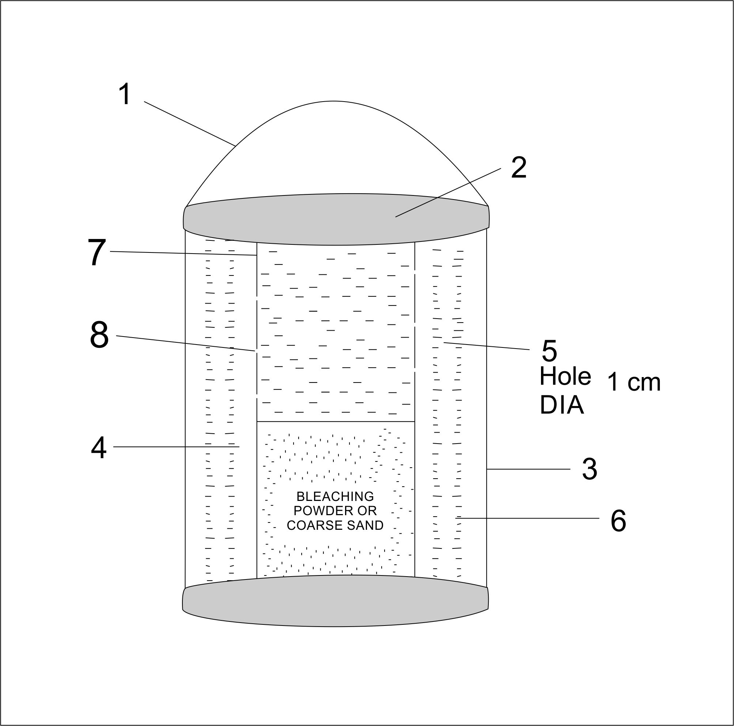
Keterangan :
- Tali
- Penutup pipa
- Pipa besar Ø 25 cm dan tinggi 30 cm
- Pipa kecil Ø 16 cm dan tinggi 28 cm
- Lubang Ø 1 cm
- Kaporit dan pasir besar
- Pipa dalam
- Lubang pipa

Gambar 3.3 Metode Double Pot

Berikut prosedur desinfeksi yang menggunakan metode double pot :
- Buat campuran 0,5 kg kaporit dan 1 kg pasir kasar dengan penampang efektif 2 mm.
- Masukan campuran itu ke dalam pipa kecil sampai pada batas 3 cm di bawah lubang, kemudian masukan pipa itu ke dalam pipa besar.
- Tutup mulut pipa besar itu dengan penutup dan hubungkan dengan tali.
- Celupkan double pot itu ke dalam air sumur gali dengan kedalaman kurang dari 1 meter di bawah permukaan air. Jaga agar pipa tetap pada posisi tersebut dengan mengikat tali yang tersambung padanya.
Metode ini terbukti sangat efektif selama 2 – 3 minggu untuk sumur keluarga kecil yang mengandung air 4.500 liter dengan jumlah pemakaian antara 360-450 liter/ hari

3.2.2 Sumur Bor
Dengan cara pengeboran, lapisan air tanah yang lebih dalam ataupun lapisan tanah yang jauh dari tanah permukaan dapat dicapai sehingga sedikit dipengaruhi kontaminasi. Umumnya air ini bebas dari pengotoran mikrobiologi dan secara langsung dapat dipergunakan sebagai air minum. Air tanah ini dapat diambil dengan pompa tangan maupun pompa mesin (Depkes RI, 2006).

3.2.3 Pengelolaan Mata Air
Mata air yang secara alamiah timbul di desa-desa perlu dikelola dengan melindungi sumber mata air tersebut, agar tidak tercemar oleh kotoran. Dari sini air tersebut dapat dialirkan ke rumah-rumah penduduk melalui pipa-pipa bambu, atau penduduk dapat langsung mengambilnya sendiri ke sumber yang sudah terlindung tersebut (Notoatmodjo, 2003).

3.2.4 Penampungan Air Hujan
Air hujan dapat ditampung di dalam suatu dam (danau buatan), yang dibangun berdasarkan partisipasi masyarakat setempat. Semua air hujan dialirkan ke danau tersebut melalui alur-alur air. Kemudian di sekitar danau tersebut dibuat sumur pompa atau sumur gali untuk umum. Air hujan juga dapat ditampung dengan bak bak forseme, dan di sekitarnya dibangun atap-atap untuk mengumpulkan air hujan. Di sekitar bak tersebut dibuat saluran-saluran keluar untuk pengambilan air secara umum. Air hujan, baik yang berasal dari sumur (danau) dan bak penampungan tersebut secara bakteriologis belum terjamin, untuk itu maka kewajiban keluarga-keluarga untuk memasaknya sendiri, misalnya merebus air tersebut (Notoatmodjo, 2003).

  - Hubungan Air Dengan Kesehatan
Sementara itu, penyakit penyakit yang berhubungan dengan air dapat dibagi dalam kelompok berdasarkan cara penularannya, mekanisme penularan penyakit sendiri terbagi menjadi empat (Chandra, 2006) adalah sebagai berikut :

3.3.1 Water Borne Mechanism
Di dalam mekanisme ini, kuman pathogen dalam air yang dapat menyebabkan penyakit pada manusia melalui mulut atau system pencernaan. Contoh penyakit yang ditularkan melalui mekanisme ini antara lain kolera, hepatitis viral, disentri basiler dan poliomyelitis.

    - Water Washes Mechanism
Mekanisme penularan semacam ini berkaitan dengan kebersihan umum dan perseorangan. Pada mekanisme ini terdapat tiga cara penularan, yaitu :
- Infeksi melalui alat pencernaan, seperti diare pada anak anak.
- Infeksi melalui kulit dan mata, seperti scabies dan trachoma.
- Penularan melalui binatan pengerat seperti penyakit leptospirosis.

3.3.3 Water Based Mechanism
Penyakit yang ditularkan dengan mekanisme ini memiliki agen penyebab yang menjalani sebagian siklus hidupnya di dalam tubuh vector atau sebagai intermediate host yang hidup di dalam air. Contohnya skistosomiasis dan penyakit akibat dracunculus medinensis.

3.3.4 Water Related Insects Vectors Mechanism
Agens penyakit ditularkan melalui gigitan serangga yang berkembang biak di dalam air. Contoh penyakit dengan mekanisme penularan semacam ini adalah filariasis, dengue, malaria dan yellow fever.

  - Pencemaran Mikroorganisme dan Bahan Kimia
Dari sudut pandang sanitasi, yang penting diperhatikan adalah jarak perpindahan maksimum dari bahan pencemar dan kenyataan bahwa arah perpindahan selalu searah dengan arah aliran air tanah. Dalam penempatan sumur, harus diingat bahwa air yang berada dalam lingkaran pengaruh sumur mengalir menuju sumur tersebut. Tidak boleh ada bagian daerah kontaminasi kimiawi ataupun bakteriologis yang berada dalam jarak jangkau lingkaran pengaruh sumur (Soeparman dalam Amalia, 2011).
Jarak penyebaran mikroorganisme berbahaya dalam suatu pencemaran terhadap air tanah dari suatu tempat ke tempat lain adalah sebagai berikut :
Jarak Pencemar Air
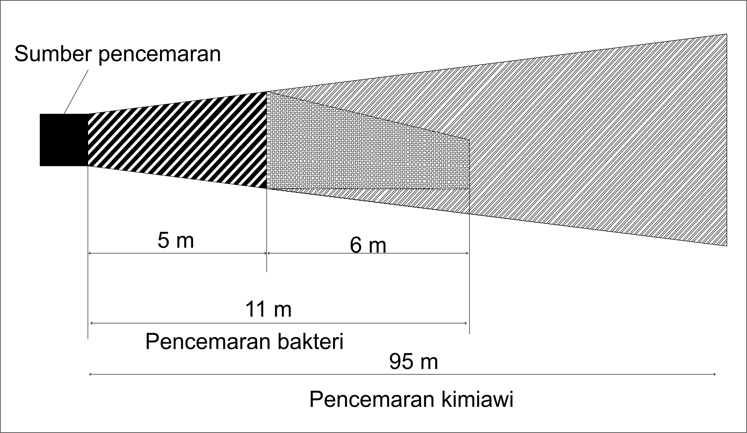
Gambar 3.4
Dari gambar diatas dapat ditarik kesimpulan bahwa :
- Jarak pencemaran biologis dari sumber pencemar ke sumber air bersih adalah 11 meter. Pada jarak 5 meter akan lebih melabar maksimal 2 meter dan kemudian mengerucut kembali sampai jarak 6 meter.
- Sumur harus terhindar dari pencemaran biologis yakni jamban seperti septictank ataupun selokan tempat pembuangan kotoran atau tinja.
- Jarak pencemaran kimia berbahaya dari sumber pencemar ke sumber air bersih adalah 95 meter.
- Kedua jarak tersebut sangat dipengaruhi oleh keadaan tanah.
- Pada tanah kering gerakan bakteri horizontal kurang lebih 1 meter dan vertical kebawah kurang lebih 3 meter.

Bakteri akan berpindah secara horizontal dan vertikal ke bawah bersama dengan air, air seni, atau air hujan yang meresap. Jarak perpindahan bakteri akan sangat bervariasi, tergantung pada berbagai faktor, diantaranya yang terpenting adalah porositas tanah. Perpindahan horizontal melalui tanah dengan cara itu biasanya kurang dari 90 cm, dengan perpindahan kearah bawah kurang dari 3 m pada lubang yang terbuka terhadap air hujan, dan biasanya kurang dari 60 cm pada tanah berpori Jarak ini tergantung pada keadaan tanah dan kemiringan tanah. Pada umumnya dapat dikatakan jarak yang aman tidak kurang dari 10 meter dan diusahakan agar letaknya tidak berada di bawah tempat-tempat sumber pencemar seperti septiktank, cubluk, tumpukan sampah (Entjang, 2000).

  - Jenis Pencemaran Air
Pencemaran air menurut surat keputusan Menteri Negara Kependudukan dan Lingkungan Hidup nomor : KEP-23/MENKLH/I/1997 tentang Penetapan Baku Mutu Lingkungan adalah masuk atau dimasukkannya makhluk hidup, zat, energi dan atau komponen lain ke dalam air dan atau berubahnya tatanan air oleh kegiatan manusia atau oleh proses alam, sehingga kualitas air turun sampai ke tingkat tertentu yang menyebabkan air menjadi kurang atau sudah tidak berfungsi lagi sesuai dengan peruntukannya (Chandra, 2006). Dalam pasal 2, air pada sumber menurut kegunaan/ peruntukkanya digolongkan menjadi :
1. Golongan A, yaitu air yang dapat digunakan sebagai air minum secara langsung tanpa pengolahan terlebih dahulu.
2. Golongan B, yaitu air yang dapat dipergunakan sebagai air baku untuk diolah sebagai air minum dan keperluan rumah tangga.
3. Golongan C, yaitu air yang dapat dipergunakan untuk keperluan perikanan dan perternakan.
4. Golongan D, yaitu air yang dapat dipergunakan untuk keperluan pertanian, dan dapat dimamfaatkan untuk usaha perkotaan, industri dan listrik negara.

3.6 Faktor – Faktor Yang Mempengaruhi Pencemaran Air
Ada beberapa faktor yang mempengaruhi pencemaran air menurut (Mukono, H. J, 2006) yaitu :
1. Mikroorganisme
Salah satu indikator bahwa air tercemar adalah adanya mikroorganisme pathogen dan non pathogen didalamnya. Danau atau sungai yang terkontaminasi/tercemar mempunyai spesies mikroorganisme yang berlainan dari air bersih.
2. Curah Hujan
Curah hujan di suatu daerah akan menentukan volume dari badan air dalam rangka mempertahankan efek pencemaran terhadap setiap bahan buangan didalamnya.
3. Kecepatan Aliran Air (Stream Flow)
Bila suatu badan air memiliki aliran yang cepat, maka keadaan itu dapat memperkecil kemungkinan timbulnya pencemaran air karena bahan polutan dalam air akan lebih cepat terdispensi.
4. Kualitas Tanah
Kualitas tanah (pasir atau lempung) juga mempengaruhi pencemaran air, ini berkaitan dengan pencemaran tanah yang terjadi di dekat sumber air. Beberapa sumber pencemaran tanah dapat berupa bahan beracun seperti pestisida, herbisida, logam berat dan sejenisnya serta penimbunan sampah secara besar-besaran (misalnya Open dumping).

3.7 Lingkungan Peternakan Sapi
Budaya menyinergikan usaha peternakan, tanaman pangan, perkebunan, dan perikanan yang diwariskan para nenek moyang ternyata masih merupakan solusi terbaik untuk mengatasi problem limbah peternakan. Ini merupakan system yang sangat efisien dan mempunyai banyak nilai tambah. “Kotoran ternak dapat untuk menyuburkan tanah dan dapat pula dijadikan pakan ikan. Beternak harus satu paket, Ada sapi potong, perah, ayam, lele, dan sawah, sehingga mampu mengubah limbah pertanian menjadi pakan ternak dan mengubah limbah peternakan menjadi sumber daya hara bagi tanaman pangan, perkebunan, kehutanan, maupun perikanan guna mencapai keadaan zero waste dan peternakan ramah lingkungan. Peternakan ayam petelur dikelola secara terencana dan tertata sehingga menghasilkan keterpaduan dengan unit perikanan (Soehadji, 2004).
Lokasi yang ideal untuk membangun kandang adalah daerah yang letaknya cukup jauh dari pemukiman penduduk tetapi mudah dicapai oleh kendaraan. Kandang harus terpisah dari rumah tinggal dengan jarak minimal 10 meter dan sinar matahari harus dapat menembus pelataran kandang serta dekat dengan lahan pertanian. Pembuatannya dapat dilakukan secara berkelompok di tengah sawah atau ladang (Soehadji, 2004).

3.8 Sanitasi Lingkungan Peternakan
Lingkungan sebagai suatu kondisi dan pengaruh yang mengelilingi serta mempengaruhi pertumbuhan, perkembangan dan produktivitas makhluk hidup, faktor lingkungan yang berpengaruh terhadap produktivitas ternak meliputi suhu udara agar memberikan kondisi lingkungan yang nyaman bagi ternak . Limbah peternakan adalah semua buangan dari usaha peternakan yang bersifat padat, cair dan gas. Limbah padat merupakan semua limbah yang berbentuk padatan atau dalam fase padat (kotoran ternak, ternak yang mati atau isi perut dari pemotongan ternak). Limbah cair adalah semua limbah yang berbentuk cairan atau berada dalam fase cair (air seni atau urine, air pencucian alat-alat). Dimana sistem riool dapat dipakai untuk menampung semua air kotor dari rumah maupun perusahan, dan terkadang menampung kotoran dari lingkungan. Sedangkan limbah gas adalah semua limbah yang berbentuk gas atau berada dalam fase gas (Soehadji, 2004).

  - Sumber Pencemaran Limbah Domestik
Sumber Pencemaran limbah domestic atau limbah yang dihasilkan oleh kegiatan rumah tangga yaitu terdiri : (Chandra : 2006)
- Cesspool. Bentuk cesspool ini menyerupai sumur tetapi digunakan untuk pembuangan air limbah. Dibuat pada tanah yang porous (berpasir) agar air buangan mudah meresap ke dalam tanah. Bagian atas tembok agar tidak tembus air.
- Sumur resapan. Sumur resapan merupakan tempat penampungan air limbah yang telah mengalami pengolahan dalam sistem lain, misalnya dari aqua privy atau septic tank. Dengan cara ini air hanya tinggal mengalami peresapan ke dalam tanah.
- septic tank, merupakan metode terbaik untuk mengolah air limbah walaupun biayanya mahal, rumit dan memerlukan tanah yang luas.
- Sistem riol. Sistem riool menampung semua air kotor dari rumah maupun dari perusahaan dan terkadang menampung kotoran dari perusahaan.
3.10 Bakteri Coliform
3.10.1 Morfologi
Bakteri golongan coliform terdiri atas berbagai bakteri baik aerob maupun anaerob, gram negatif, bergerak aktif, tidak berspora, dapat memfermentasi laktosa dan membentuk gas dalam waktu 48 jam pada suhu 35ºC (Entjang dalam Amalia, 2011).
Bakteri golongan coliform dapat dijadikan sebagai bakteri indikator pencemaran bakteriologis. Apabila ditemukan bakteri golongan coliform dalam air maka kemungkinan terdapat mikroorganisme patogen lainnya dalam air tersebut (Entjang dalam Amalia, 2011).
Escherich pada tahun 1886 dapat mengisolasi kuman ini dari feses manusia dan hewan berdarah panas. Kuman ini banyak didapatkan di usus besar bagian Ileococal dan makin ke arah proximal dan distal jumlahnya makin menurun. Habitat coliform dalam tubuh manusia atau hewan berada di tractus digestifus (Entjang dalam Amalia, 2011).
Bakteri golongan coliform mati pada pemanasan suhu 60ºC selama 30 menit, tetapi ada beberapa strain coli tertentu yang resisten. Selain itu, golongan coliform dapat dimatikan dengan diberi klorin dalam kadar 0,5 sampai 1 bagian per sejuta. Dalam media pada suhu kamar, kuman dapat bertahan selama seminggu. Beberapa strain coliform tertentu dapat hidup dalam es selama 6 bulan (Entjang dalam Amalia, 2011).
Ada beberapa alasan mengapa organisme coliform dipilih sebagai indikator terjadinya kontaminasi tinja dibandingkan kuman patogen lain yang terdapat di saluran pencernaan manusia dan hewan, antara lain : (Chandra, 2006).
- Jumlah organisme coliform cukup banyak dalam usus manusia dan hewan berdarah panas. Sekitar 200-400 miliar organism ini dikeluarkan melalui tinja setiap harinya. Karena jarang sekali ditemukan dalam air, keberadaan kuman ini dalam air member bukti kuat adanya kontaminasi tinja manusia maupun hewan berdarah panas.
- Organisme ini lebih mudah dideteksi melalui metode kultur (walau hanya terdapat 1 kuman dalam 100 cc air) dibandingkan tipe kuman patogen lainnya.
- Organisme ini lebih tahan hidup dibandingkan dengan kuman usus patogen lainnya.
- Organisme ini lebih resisten terhadap proses purifikasi air secara alamiah. Bila coliform organisme ini ditemukan di dalam sampel air maka dapat diambil suatu kesimpulan bahwa kuman usus patogen yang lain dapat juga ditemukan dalam sampel air tersebut di atas walaupun dalam jumlah yang kecil.

3.10.2 Kadar maksimum yang diperbolehkan
Idealnya air bersih atau air minum tidak mengandung mikroorganisme patogen apapun, dan juga harus bebas dari bakteri yang memberi indikasi pencemaran tinja. Parameter mikroorganisme adalah Coliform total dan Coliform tinja. Sebenarnya kedua parameter tersebut hanya berupa indikator bagi berbagai mikroba yang dapat berupa parasit (protozoa, metazoa, tungau), bakteri patogen dan virus. Berdasarkan Permenkes. No. 492/MENKES/PER/IV/2010 tentang Persyaratan Kualitas Air Minum, kadar maksimum yang diperbolehkan pada air bersih , MPN (The Most Probable Number) Coliform adalah sebesar 0/100 ml contoh air untuk air non perpipaan dan perpipaan.

3.10.3 Dampak terhadap kesehatan
Jika air terkontaminasi tinja yang mengandung mikroorganisme pathogen maka akan ada kemungkinan risiko terjadi penularan penyakit, seperti penyakit diare, kolera, tipus, disentri dan hepatitis (Chandra : 2006).

3.11 Cara Pemeriksaan Kandungan Bakteri Coliform
3.11.1 Multiple tube method
Dasar dari pemeriksaan ini adalah estimasi jumlah paling memungkinkan (most probable number, MPN) organisme Coliform di dalam 100 ml air (Chandra, 2006).
3.11.1.1 Prosedur
Sediakan satu seri tabung yang mengandung media Lactose Bile Salt Broth dan Bromcresal Purple sebagai indikator. Untuk setiap 5 tabung, masukan sampel air yang akan diperiksa masing-masing sebanyak 0,1 ml; 1 ml; dan 10 ml. simpan tabung dalam incubator selama 48 jam pada temperature 37 ºC. jika dalam sampel air terdapat kontaminasi tinja maka organism coliform akan memfermentasi laktosa yang kemudian menghasilkan asam dan gas di dalam tabung. Dari jumlah tabung positif dapat ditentukan MPN organisme coliform dalam 100 cc sampel air (Chandra, 2006).
Konfirmasi Hasil Tes
Tabung yang menunjukan hasil positif diambil sampelnya dan di inokulasikan pada 2 tabung yang berisi Brilliant Green Bile Lactose Broth. Tabung pertama dimasukan dalam incubator selama 48 jam pada temperatur 37ºC dan tabung kedua dimasukan dalam incubator selama 48 jam pada temperature 44ºC (Chandra, 2006).

3.11.2 Membrane Filter Technique
Teknik filter membrane ini ditemukan oleh Goetz dari German pada tahun 1947. Tenkik ini telah dipakai oleh beberapa negara sebagai standar di dalam melakukan pemeriksaan terhadap organisme coliform (Chandra, 2006).
3.11.2.1 Prosedur
Sampel air kurang lebih 500 cc disaring dengan membrane khusus yang terbuat dari bahan cellusose ester. Semua bakteri akan melekat dan tinggal di atas permukaan membran. Bakteri yang melekat itu kemudian dipindahkan ke atas lapisan kapas atau tissue yang mengandung cairan endomedia/Eosin Methylene Blue Medium dan disimpan dalam incubator selama 20 jam pada temperatur 37ºC. bila terdapat organisme coliform dalam sampel air maka akan terbentuk koloni-koloni bakteri berwarna merah dan hitam mengkilap (Chandra, 2006).

3.11.3 Primary Health Care Technique
Prinsipnya hampir sama dengan membrane filter technique dan digunakan di lapangan saat terjadi wabah penyakit muntaber dan hanya dipakai sebagai indikator untuk uji pembuktian adanya kontaminasi tinja (Chandra, 2006).

  - Metoda Most Probable Namber (MPN)
Most Probable Number (MPN) adalah suatu metode tes Mikroorganisme yang menggunakan data dari hasil pertumbuhan mikroorganisme pada medium cair spesifik dalam seri tabung yang ditanam dari sampel padat atau cair yang di tanam berdasarkan jumlah sampel atau diencerkan menurut tingkat seri tabungnya sehingga dihasilkan kisaran jumlah mikroorganisme yang diuji dalam nilai MPN/satuan volume atau massa sampel. Misalnya dengan larutan yang berisi 1.000 sel/ml, diencerkan 10 kali memjadi larutan yang berisi 100 sel/ml. Lalu diencerkan lagi 10 kali, sehingga jumlah sel/ml, dan diencerkan 10 kali lagi, sehingga hanya terdapat 1 sel/ml, dan diencerkan lagi 10 kali tinggal 0,1 sel/ml (Hastono,2010).
Pengujian air untuk pemeriksaan bakteriologis air dilakukan dalam beberapa tinkatan antara lain sebagai berikut (Ane, 2013) :
- Uji Perkiraan (Presumptive Test)
Uji perkiraan merupakan uji pendahuluan untuk mengetahui apakah sampel air mengandung bakteri. Jika terbentuk gelembung pada tabung peragian (tabung media laktosa) setelah di inkubasi selama 2 x 24 jam pada suhu 35 °C, terdapat indikasi bahwa sampel air mengandung bakteri Coliform, perlu dilakukan uji penegasan kedalam media Brilliant Green Laktosa Broth (BGLB). Jika dalam media tersebut terbentuk gas, sampel air benar-benar positif mengandung bakteri Coliform.
- Uji Penegasan (Confirmed Test)
Uji penegasan merupakan uji lanjutan dari uji perkiraan pada tabung laktosa yang positif mengandung gelembung. Pada uji penegasan digunakan media Brilliant Green Lactosa Broth (BGLB). Jika dlam media tersebut berbentuk gas setelah inkubasi selama 2 x 24 jam pada suhu 35 °C, sampel air benar-benar positif mengandung bakteri Coliform. Untuk mendapatkan kemantapan hasil analisis, perlu dilanjutkan ke uji pelengkap.
- Uji Pelengkap (Completed Test)
Uji Pelengkap Merupakan uji terakhir yang dijadikan indicator untuk membuktikan adanya kontaminasi tinja manusia pada sampel air. Pada uji ini dilakukan analisis bakteri Coliform tinja (bakteri fecal) melalui perhitungan Most Probable Namber (MPN). MPN ditentukan dengan mencocokan tabel hasil Hoskin J.K dan hasilnya dinyatakan dalam MPN Coliform/100 ml air (Sartika, 2005). Output metode MPN adalah nilai MPN. Nilai MPN adalah perkiraan jumlah unit tumbuh (Growth unit) atau unit pembentuk koloni (colony forming unit) dalam sampel. Namun pada umumnya, nilai MPN juga diartikan sebagai perkiraan jumlah individu bakteri. Satuan yang digunakan, umumnya per 100 ml atau per gram. Jadi misalnya terdapat nilai MPN 10/g dalam sampel air, artinya dalam sampel air tersebut diperkiraan setidaknya mengandung 10 Coliform pada setiap gramnya. Makin kecil nilai MPN, maka air tersebut makin tinggi kualitasnya, dan makin layak minum. Metode MPN memiliki limit kepercayaan 95 persen sehingga pada setiap nilai MPN, terdapat jangkauan nilai MPN terendah dan nilai MPN tertinggi (Hastomo, 2010).

